**计算机网络实验报告**

实 验 题 目 网络层3：RIP路由协议配置2

姓名 孙潇桐

专业 软件工程

班级 软工二班

学号 2021117405

西 北 大 学 信 息 学 院

1. 实验目的
   1. 理解RIP路由的原理。
   2. 掌握RIP路由的配置方法。
2. 实验环境

Windows 11, Cisco Packet Tracer 8.2.1

1. 实验内容
   1. 布置拓扑
   2. 配置IP地址
   3. 配置并验证RIPv1
   4. 配置并验证RIPv2
   5. 比较RIPv1与RIPv2的不同
2. 实验步骤
   1. 连接拓扑
      1. 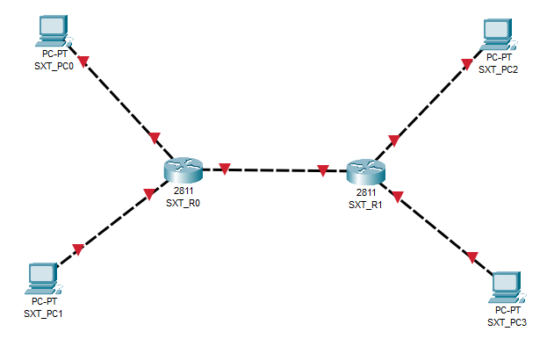
   2. 配置IP地址
      1. 配置PC
      2. 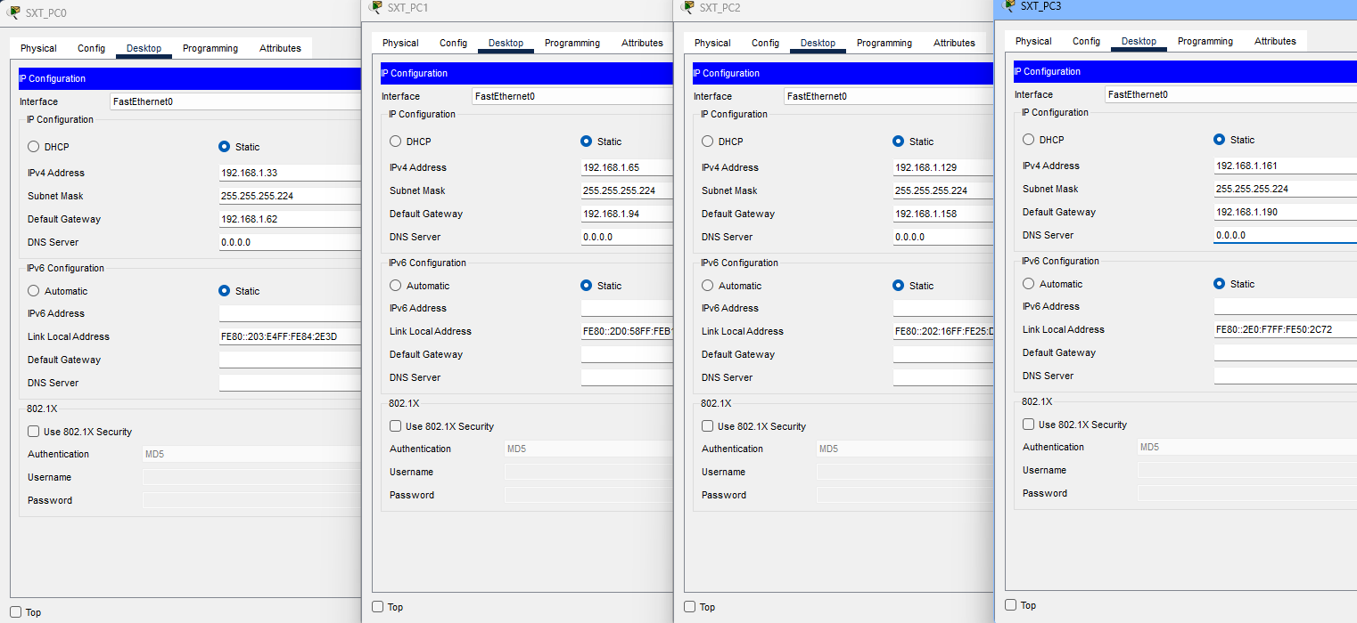
      3. 配置R0
         1. 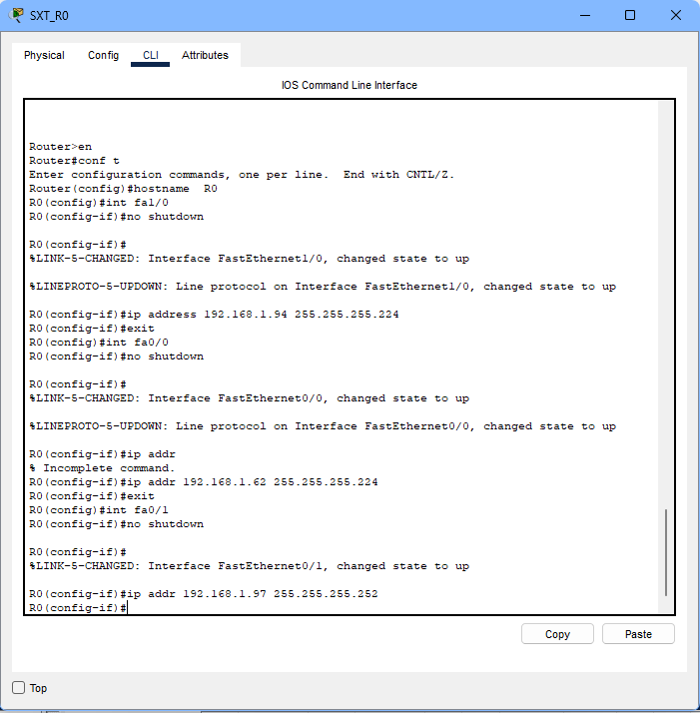
      4. 配置R1
         1. 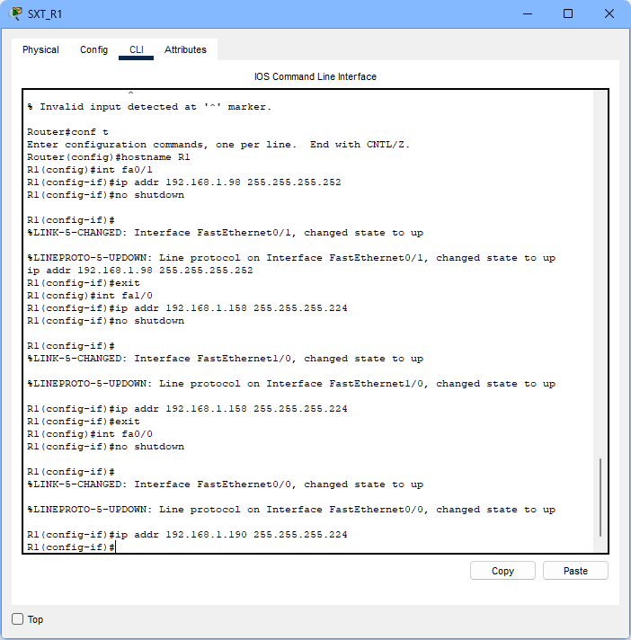
   3. 配置RIPv2路由
      1. 配置R0路由
         1. 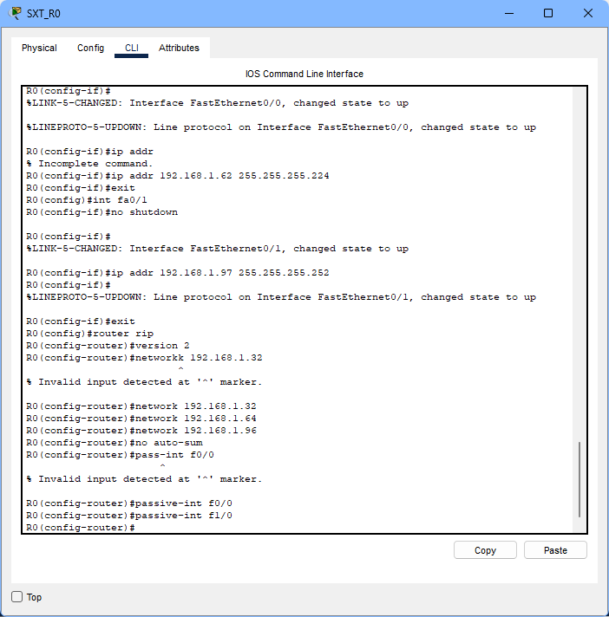
      2. 配置R1路由
         1. 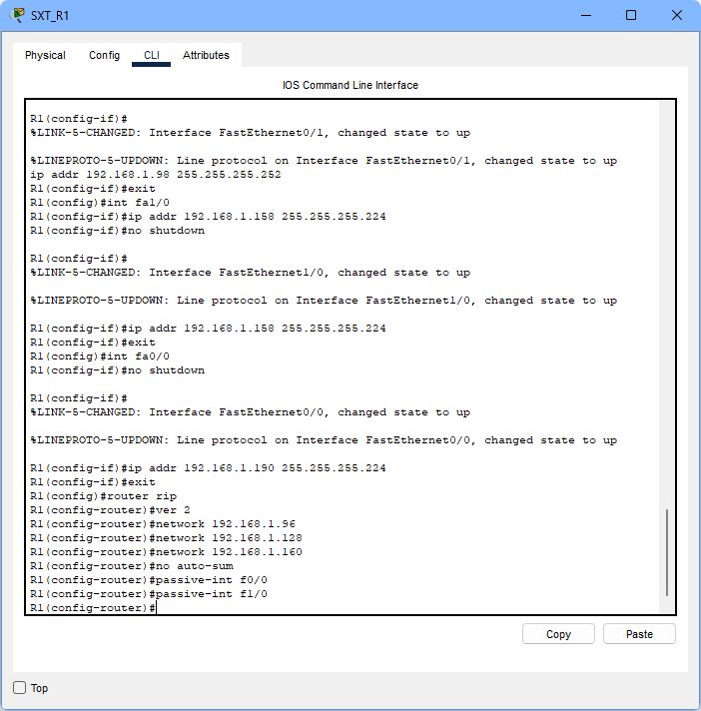
   4. 查看路由器的路由表
      1. SXT_R0的路由表
         1. 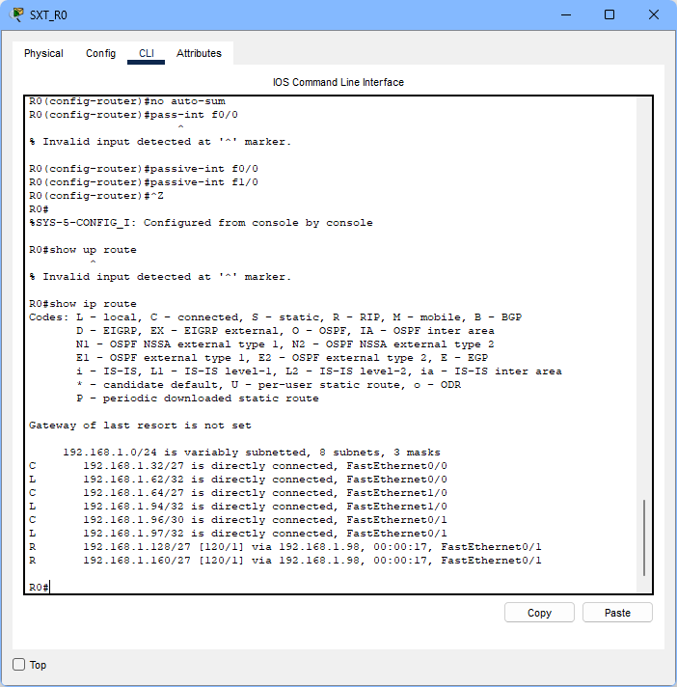
      2. SXT_R2的路由表
         1. 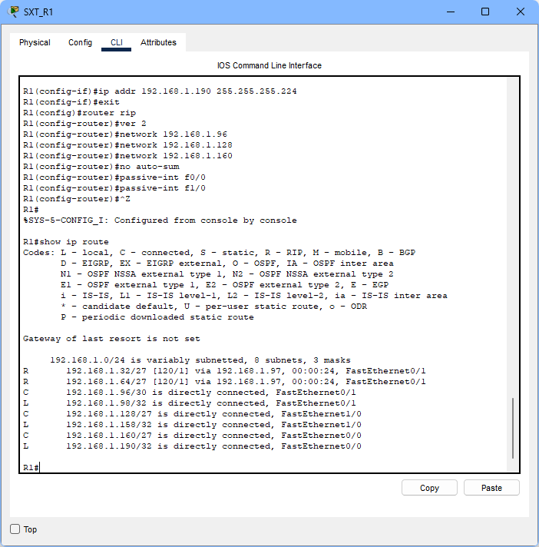
   5. 查看RIP路由的动态更新
      1. SXT_R0的动态更新
         1. 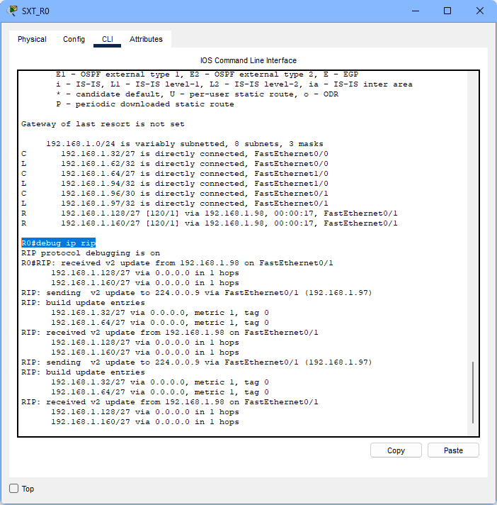
      2. SXT_R1的动态更新
         1. RIP使用了水平切割。由于将连接主机的接口定义为被动接口，所以此处没有发往主机的路由更新分组
         2. 从SXT_R0获取到了SXT_PC0和SXT_PC1的地址。
         3. 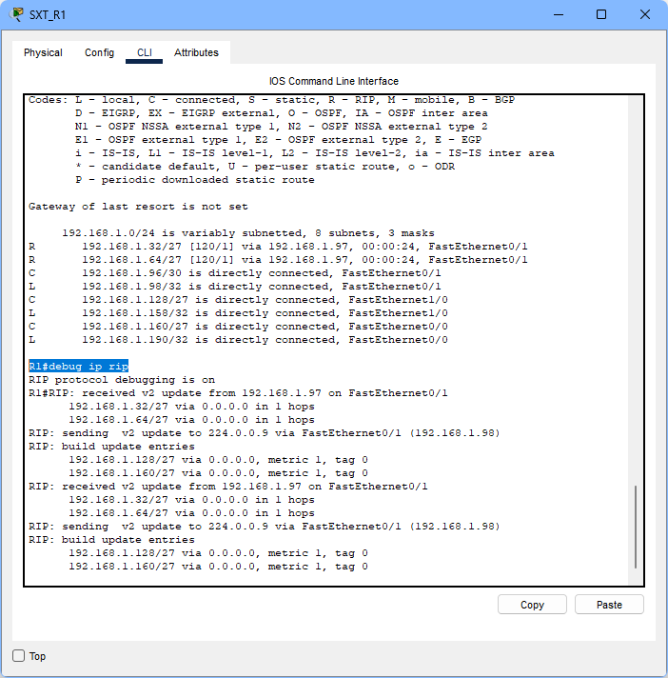
   6. 主机之间两两能ping 通
      1. SXT_PC0的结果
         1. 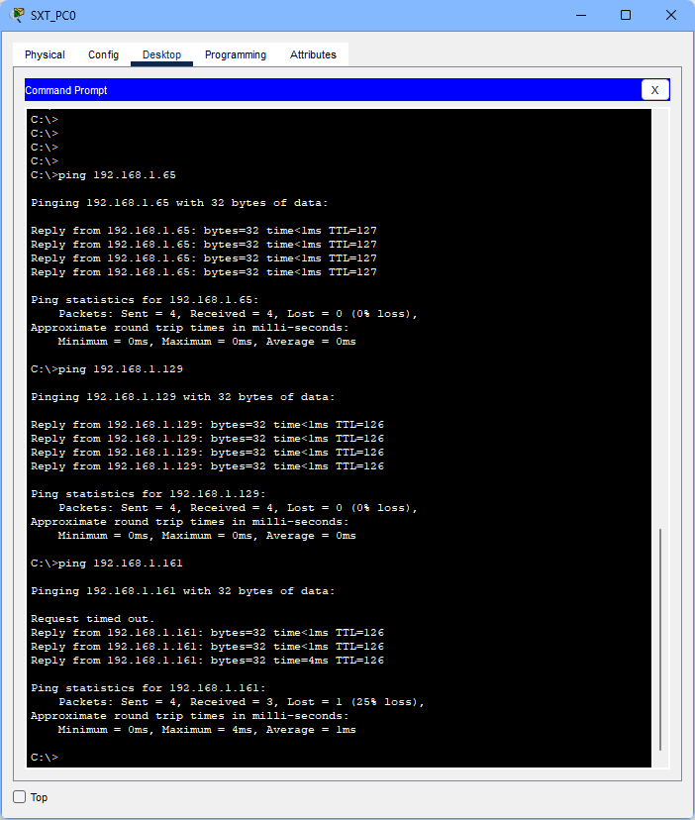
      2. SXT_PC1的结果
         1. 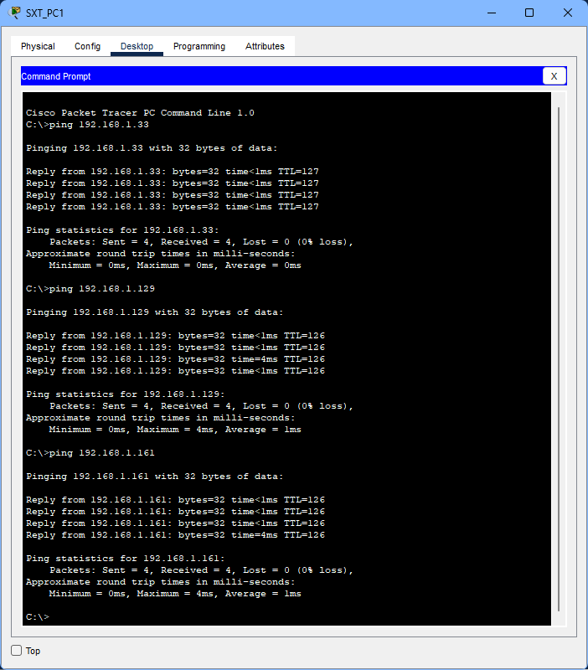
      3. SXT_PC2 和SXT_PC3的连通性
         1. 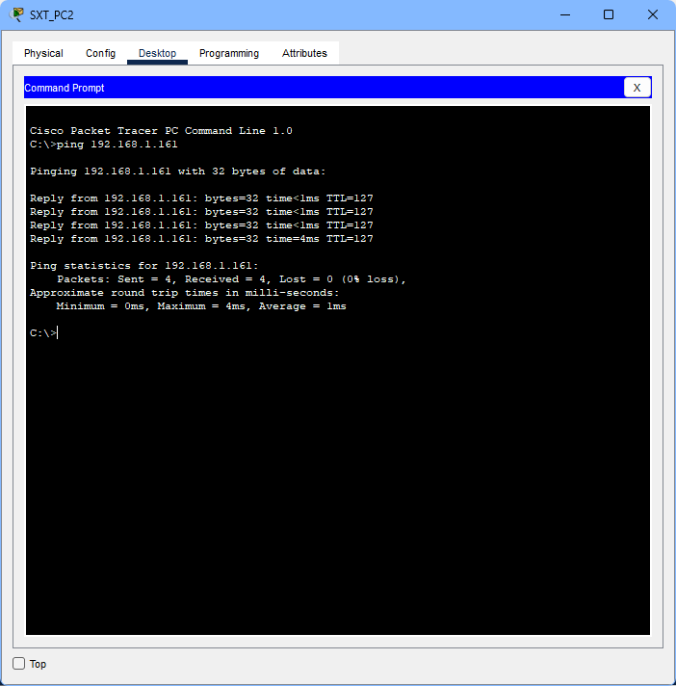
      4. 连通性得到完全的验证
3. 实验结果
   1. 分析写在过程中了
   2. 认识了RIPv2的运作和配置方式
   3. 所有PC都能两两ping通
4. 实验总结

此次实验乃是为探究RIP（路由信息协议）之原理。一者明了RIP路由之原委，二者能够熟稔其配置之法门。

实验之环境搭建于Windows 11之上，倚赖Cisco Packet Tracer 8.2.1而行。

实验事宜包括拓扑布置、IP地址配置、RIPv1配置与验证、RIPv2配置与验证，以及RIPv1与RIPv2之异同之比较。

为使实验得以展开，首先当行拓扑之连结，连接吾之主机、路由器R0与R1。再者，吾须对IP地址展开配置，分别为主机、R0与R1配置其IP地址。吾乃依此配置RIPv2路由，将路由信息配置于R0与R1之中。吾不忘查看路由器之路由表，以核实RIP路由之配置结果。同时，吾瞩目RIP路由之动态更新过程，并验证主机之间之连通性。

实验之结果呈显，RIPv2之配置成功并运行，吾主机间互能畅通。此结果不虚乎也，盖吾已深知RIPv2之运作原理及配置方式，且已掌握RIP路由协议之基本应用。

综上所述，吾乃借由实际操作及验证，对RIP路由协议有了更为深刻之领悟。通过配置与验证RIPv2，吾对其工作原理及实际应用之理解愈加深厚，此将为将来之网络配置与管理奠定坚实之基石。